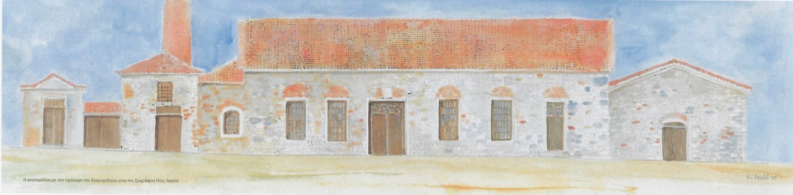

Το Εγχείρημα

Η Αναστήλωση - Αποκατάσταση και Μετατροπή σε Μουσείο του Αρχαιότερου Ατμοκίνητου Ελαιοτριβείου του Αιγαίου.

Η Πολιτιστική ‘’Εταιρεία Αρχιπέλαγος’’ αντιμετώπισε το ερειπωμένο κτηριακό συγκρότημα του Ελαιοτριβείου Βρανά ως ένα Μνημειακό σύνολο της Βιομηχανικής και της Τοπικής Ιστορίας, που άξιζε να διασωθεί, να αποκατασταθεί και να αναδειχθεί. Με την πλήρη αρχιτεκτονική και μηχανολογική αποκατάστασή του και την πλαισίωση των χώρων και των μηχανημάτων με το κατάλληλο εποπτικό υλικό, το παλιό Ελαιοτριβείο μετατράπηκε σε ένα ελκυστικό Μουσείο, που αφηγείται, με άμεσο και ζωντανό τρόπο, τη δική του ιστορία και την ιστορία του τόπου και της εποχής του. Το γεγονός ότι τα κυριότερα μηχανήματα – πετρελαιομηχανή, ελαιόμυλος , πιεστήριο, ο άξονας με τους ιμάντες μεταφοράς της κίνησης, – έχουν τη δυνατότητα να τεθούν σε πλήρη λειτουργία και να «ζωντανέψουν» πραγματικά το εργοστάσιο, αποτελεί ένα από τα χαρακτηριστικά που κάνουν το συγκεκριμένο Μουσείο-Μνημείο Μοναδικό.
Το Μουσείο-Ελαιοτριβείο Βρανά διαθέτει άρτιες υποδομές για τη φιλοξενία διαφόρων εκδηλώσεων, όπως συναυλίες, κινηματογραφικές προβολές, περιοδικές εκθέσεις, συνέδρια κ.α.
Με την πρακτική αυτή, που εφαρμόστηκε με μεγάλη επιτυχία από τον πρώτο χρόνο της λειτουργίας του, και με την οργάνωση εκπαιδευτικών προγραμμάτων για παιδιά και νέους σε τακτική βάση, το Μουσείο εξελίχτηκε σε ζωντανό κύτταρο της τοπικής κοινωνίας.
Οι μελέτες Αρχιτεκτονικές, Στατικές και Μηχανολογικές, ξεκίνησαν το 1998 και το 2004 το έργο εντάχθηκε στο Ευρωπαϊκό Πρόγραμμα Ο.Π.Α.Α.Χ.
Οι εργασίες Αναστήλωσης των Κτιρίων του Βιομηχανικού Συγκροτήματος – που κτίστηκε το 1887 και λειτούργησε ως το 1978, οπότε παραδόθηκε στην φθορά του χρόνου – ξεκίνησαν το 2005, κράτησαν μία τετραετία και έγιναν ,με πλήρη σεβασμό της πρωτογενούς κατασκευής, χωρίς καμία αλλοίωση, ως προς τα υλικά και της χρήσης των χώρων.

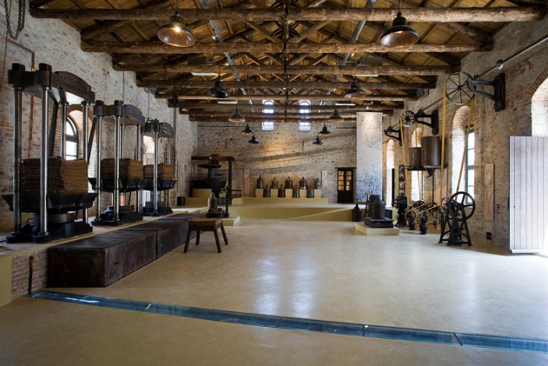

Την αρχιτεκτονική μελέτη εκπόνησαν οι Αρχιτέκτονες:
Νικος Σηφουνακης, Σόνια Χαραλαμπίδου, Κριστιάν Λασκαρίδης, Μισέλ Ροσιέ , Ιωάννα Βαλίνα, Νίκος Νικολαΐδη.
Τη Στατική Μελέτη ο Πολιτικός Μηχανικός Ανδρέας Μητσόπουλος.
Ο Μηχανολόγος Μηχανικός Αντώνης Πλυτάς φρόντισε για τη συντήρηση και επαναλειτουργία του συνόλου του Ιστορικού Βιομηχανικού Εξοπλισμού του η οποία έγινε στο Βιομηχανικό Μουσείου Ερμούπολης Σύρου.
Τη Μουσιολογική μελέτη επιμελήθηκε η Ομάδα Αρχιτεκτόνων RCL, και η Ζωγράφος Ηώ Αγγελή.
Η μελέτη Αναστήλωσης λαμβάνοντας εξ αρχής υπ’ όψιν αφ’ ενός την ιστορία, και αφ’ ετέρου τη νέα χρήση του χώρου, έθεσε ως στόχους την αποκατάσταση της αρχικής μορφής του συγκροτήματος, και τη διαμόρφωση ενός σύγχρονου και λειτουργικού χώρου υποδοχής του κοινού, με μουσειακό, εκπαιδευτικό, πολιτιστικό και ψυχαγωγικό χαρακτήρα.
Αποκαταστάθηκε Αρχιτεκτονικά και Μηχανολογικά με υποδειγματικό τρόπο και μέσα από τον σπάνιο μηχανολογικό του εξοπλισμό παρουσιάζονται όλα τα στάδια και τα μέσα της ατμοκίνητης και στη συνέχεια της μηχανοκίνητης ελαιουργίας, ήτοι:
Πιεστήρια, αντλίες, μύλοι άλεσης, τροχαλίες και ιμάντες μεταφοράς της κίνησης, που προέρχονται από το ιστορικό εργοστάσιο Μηχανουργίας της Σμύρνης των ΑΦΩΝ ΙΣΗΓΟΝΗ.

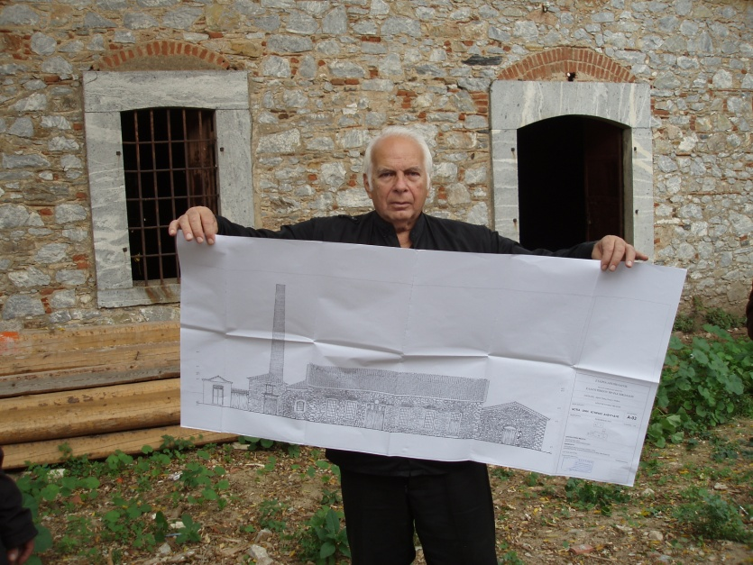

1999: Ο Ν. Κούνδουρος, παρουσιάζει στο Ελαιοτριβείο,
τη Μελέτη Αναστήλωσης και Μετατροπής του σε Μουσείο

Ο χώρος με τον εξοπλισμό της ατμοκίνητης λειτουργίας διατηρήθηκε ως έχει. Στον χώρο της Μηχανής βρίσκεται σε πλήρη λειτουργία η ιστορική πετρελαιοκίνητη μηχανή TANGYE που είναι μια από τις επτά (7) ίδιες μηχανές σωζόμενες ανά τον κόσμο, οι οποίες επίσης εκτίθενται σε Μουσεία.
Συντηρήθηκε και ψηφιοποιήθηκε το – μοναδικό στην Ελλάδα – πλήρως σωζόμενο αρχείο του Ελαιοτριβείου, το οποίο καταγράφει λεπτομερώς την εμπορική δραστηριότητα σχεδόν 80 χρονών, 1887-1965, σε 140 βιβλία (ΔΟΥΝΑΙ-ΛΑΒΕΙΝ), ήτοι:
Λογιστικά, Κατάστιχα, Ημερολόγια Έργων, Ευρετήρια, Βιβλία Δαπανών, Αλληλογραφία κ.α., τα οποία συντηρήθηκαν και ψηφιοποιήθηκαν στο σύνολό τους από το Μορφωτικό Ίδρυμα της Εθνικής Τραπέζης Ελλάδος (ΜΙΕΤ) , και αποτελούν το πληρέστερο Αρχείο Ελαιουργίας.
- Στο Μουσείο-Ελαιοτριβείο λειτουργούν τέσσερεις (4) ξεχωριστές μόνιμες εκθέσεις:
― «Η Λέσβος του Ελύτη»: Σε μία από τις τρεις (3) λαδαποθήκες όπου παρουσιάζεται η ζωή και οι ιδιαίτεροι δεσμοί του μεγάλου ποιητή με τον τόπο καταγωγής του.
― «Ματιές σ’ ένα Μνημείο»: Στο χώρο της Ατμοκίνησης, με έργα σύγχρονων καλλιτεχνών εμπνευσμένα από το Μουσείο-Ελαιοτριβείο, στο οποίο τα δώρισαν, μεταξύ των οποίων:
Π. Τέτσης, Α. Φασιανός, Σ. Σόρογκας, Γ. Ψυχοπαίδης, Η. Αγγελή, Σ. Γεωργιάδης, Γ. Μιγάδης, Ν. Στεφάνου, Ν. Στρατάκης, Γ. Αδαμάκος, Μ. Μαδένης, Δ. Ανδρεαδάκης, Γ. Λασιθιωτάκης.
- «Η έκθεση του Αρχείου»: Στο διώροφο χώρο- των δυο Μικρών Δεξαμενών και του Σαπουναριού- εκτίθενται Ντοκουμέντα του Αρχείου Ελαιοτριβείου Βρανά 1887-1895.
- «Ο Αρχαίος Ληνός»: Στη Μικρή Αυλή, δίπλα στο πηγάδι, εκτίθεται ο Διπλός Λίθινος Αρχαίος Ληνός του 2^{ου} -3^{ου} αιώνα π.Χ., ένα μοναδικό και σπάνιο αρχαιολογικό λείψανο που βρέθηκε σε παρακείμενο χώρο, τον οποίο μελέτησε και παρουσίασε στο Μουσείο Βρανά ο Αρχαιολόγος Παύλος Τριανταφυλλίδης Προϊστάμενος της Αρχαιολογικής Υπηρεσίας Ν. Λέσβου.

Δεξιά της Κεντρικής Εισόδου Επιτοίχιο Ορειχάλκινο Ανάγλυφο του προσώπου του Οδυσσέα Ελύτη που φιλοτέχνησε ο γλύπτης Θεόδωρος Παπαγίαννης υποδέχεται τους επισκέπτες.

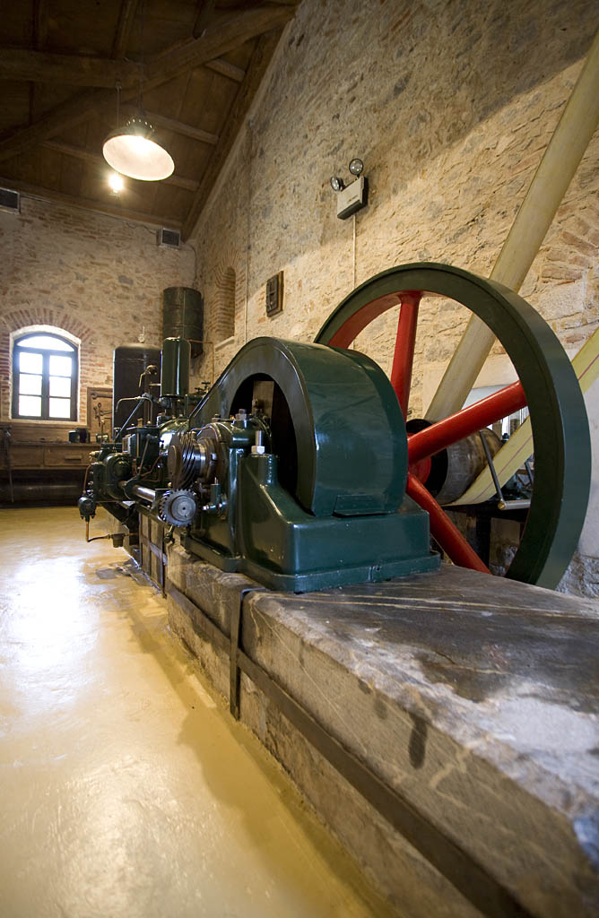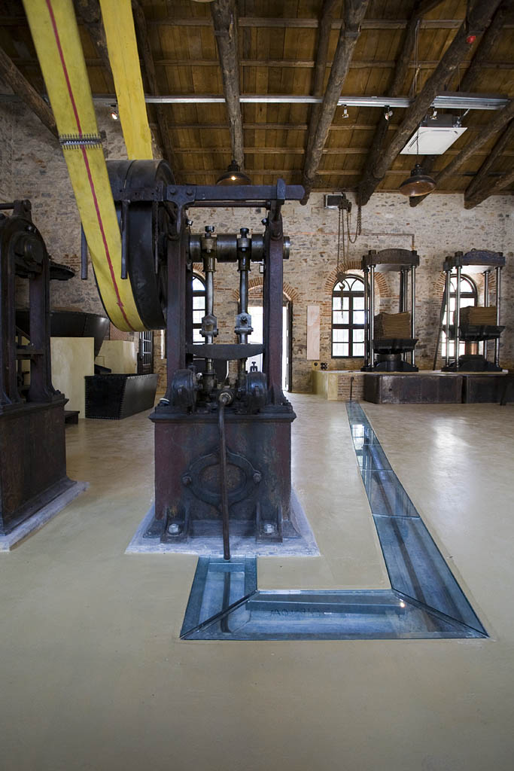

Στον πολύπλευρο χώρο του Μουσείου, μέσα από τις εγκαταστάσεις και τα εκθέματά του, προβάλλει η οικονομία και η κοινωνία της εποχής της μεγάλης οικονομικής ακμής του νησιού, στο γύρισμα του 19^{ου} προς τον 20^{ο} αιώνα, καθώς και η τεχνολογία των μηχανών, που προκάλεσε επανάσταση σε πολλούς τομείς της παραγωγής και στο σύνολο της ζωής των ανθρώπων.
Το Μουσείο-Ελαιοτριβείο εγκαινιάστηκε την 1 Αυγούστου 2009 από τον τότε πρόεδρο της Βουλής των Ελλήνων, Δ. Σιούφα, και έκτοτε λειτουργεί καθημερινά προσελκύοντας πλήθος επισκεπτών. Οι εγκαταστάσεις του δίνουν στον επισκέπτη μία πίστη εικόνα του παραδοσιακού τρόπου παραγωγής του λαδιού στην Λέσβο, από τα τέλη του 19^{ου} μέχρι και τα μέσα του 20^{ού} αιώνα.
Στις επισκέψεις οργανωμένων ομάδων, μαθητών και φοιτητών δίνεται η δυνατότητα –με την πλήρη λειτουργία της μηχανής TANGYE, ενός ελαιόμυλου, μιας αντλίας, και ενός πιεστηρίου- να ζήσουν μια μοναδική εμπειρία στον χρόνο.
Οι χώροι της Μεγάλης και Μικρής Αυλής του, στην οικοπεδική έκταση των τεσσάρων (4) στρεμμάτων του Μουσείου, φιλοξένησαν κάθε χρόνο σημαντικές πολιτιστικές δράσεις, και οι χώροι των Ελαιοαποθηκών λειτουργούν ως αίθουσες πολλαπλών χρήσεων για εκθέσεις, διαλέξεις, συνέδρια, κ.α.
Το Μουσείο Ελαιοτριβείο Βρανά από την ημέρα των εγκαινίων του έως τα τρομερά χρόνια της Προσφυγικής και Μεταναστευτικής κρίσης 2015-2020, με την ακατάπαυστη εργασία των μελών του, και το μεράκι των εργαζομένων του, παρέμεινε καθημερινά ανοιχτό 9:00 π.μ. -16:00 μ.μ. και τους θερινούς μήνες 9:00 π.μ. -20:00μ.μ και εξακολουθεί με το ίδιο ωράριο να φιλοξενεί και να ξεναγεί τους επισκέπτες του στο αρχιτεκτονικό και Βιομηχανικό Μνημείο της Λέσβου.

